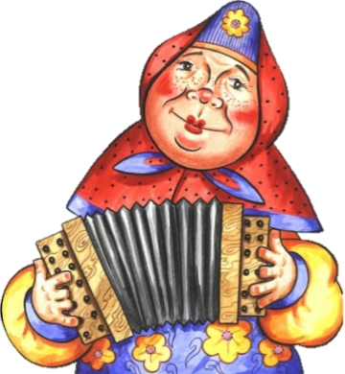
Мероприятия на масленичной неделе с 7 по 13 марта
Государственный комитет Псковской области по культуре
Управление культуры Администрации г. Пскова

МБУК «Городской культурный центр» представляет:

МАСЛЕНИЦА - народное гуляние
13 марта с 12.00

Детский парк
Народные игры и состязания:
«Скобарские потехи»
«Воробьиная дискотека»
«Ротоборские забавы»
«Поймай удачу»
«Не кисни, на празднике зависни!»
«Веселуха и для тела, и для духа…»
Масленичный столб
Главный розыгрыш призов!
Катание на теплоаэростате!

Октябрьская площадь

«Масленичный разгуляй»
Выступление коллективов г. Великие Луки и г. Пскова
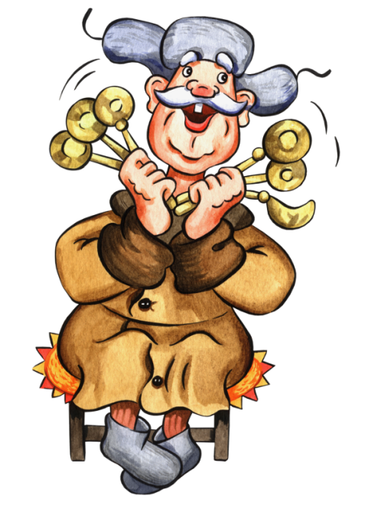
«Скатерть – самобранка» - выпечка самого необычного пирога
Театр «ПЕТРУШКА»
«Приемная Деда мороза» - интерактивная игровая зона
«Золотая рыбка» - ловля живой рыбы
«Валенки - шоу»
«Акулина краса и её чудеса» - шуточные предсказания
«Покупай псковское» - блинный турнир
Большая ярмарочная торговля

14.00 конкурс «Парад чучел масленицы»
главная сцена на Октябрьской площади

15.00 сжигание чучела Масленицы
Октябрьская площадь

09, 11 марта начало в 16.00
12, 13 марта начало в 12.00 и 14.00
Масленичное представление
Псковский театр кукол, Конная, д.3

9 марта 11.00
«Масленичные посиделки»
Псковская областная специальная библиотека для незрячих и слабовидящих, Набат, д.5

7 марта в 15.00
Областная выставка-конкурс «Масленичный сувенир»
Псковский областной центр народного творчества, Некрасова, 10

9-10 марта
Фольклорная мастерская
Псковский областной центр народного творчества, Некрасова, 10

10 марта 16.00
Областной масленичный фестиваль
Малый зал ПсковГУ , Некрасова, 24

13 марта - начало праздника в 13.00,
сжигание чучела Масленицы в 15.00.
«Изборская Масленица» - народные игры, забавы,
концертная программа, масленичные угощения!
Государственный музей-заповедник «Изборск»

14 марта 10.00 – 13.00
Научно-практическая конференция «Зимние праздники русского народного календаря в обрядовой культуре»
Псковский областной центр народного творчества, Некрасова, 10

